МДОУ «Детский сад № 20»

«Картотека

подвижных игр с

математическим содержанием»

Подготовила воспитатель: Блохина Лилия Михайловна

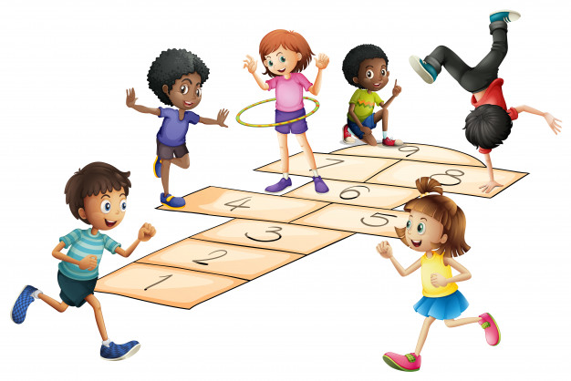

«Путешествие»
Цель: учить ориентироваться в пространстве.
Содержание. В. обозначает направление на полу групповой комнаты стрелками разного цвета, а ребёнку говорит: «Сначала иди туда, куда указывает красная стрелка, потом поверни туда, куда указывает синяя, затем пройди три шага и там ищи». Задания могут быть любые как одному ребёнку, так и всей группе детей.

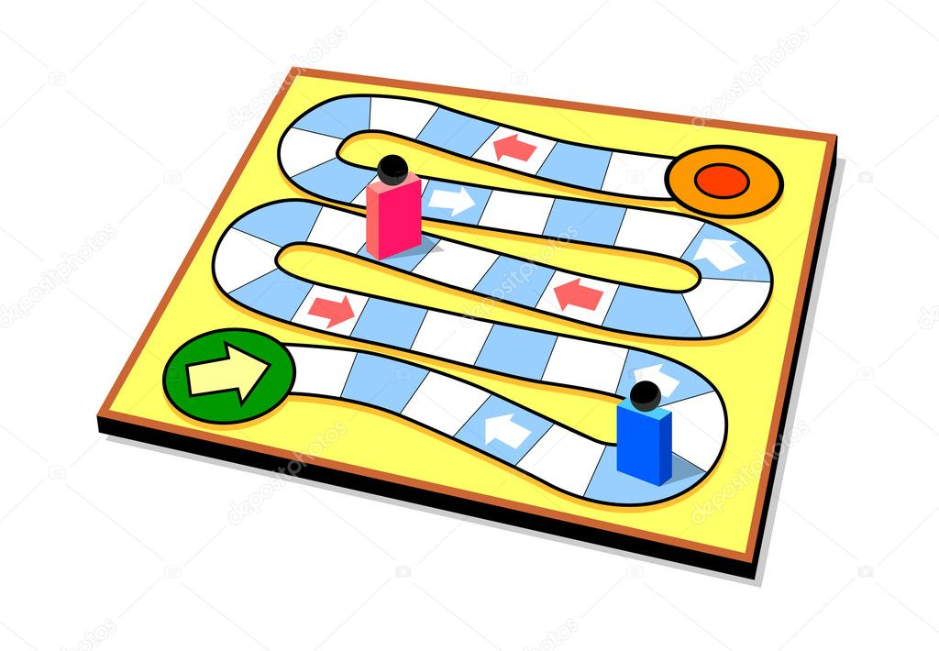
«Найди пару»
Цель: закрепить знание геометрических фигур, учить объединять их по существенным признакам.
Содержание. Дети с фигурами ходят по группе по команде воспитателя ищут пару по цвету, по форме или по размеру.

«Неделя, стройся»
Цель: закрепить последовательность дней недели.
Содержание. Детям раздают ободки, на которых разное количество кругов (количество кругов соответствует порядковому номеру дня недели). По команде воспитателя дети Должны занять своё место и назвать день недели.

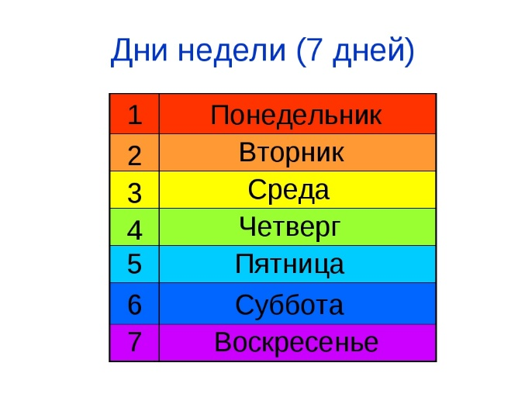

«Обруч»
Цель: закреплять умение классифицировать предметы по 2-4 свойствам.
Содержание. Воспитатель предлагает новую ситуацию в игре с тремя обручами. Устанавливается правило игры, например фигуры, разложить так, чтобы внутри красного обруча оказались все красные Внутри зелёного все треугольники внутри чёрного - все большие. Игру с тремя обручами можно повторять много раз, меняя правила игры.

«Живые числа»
Цель: упражнять в прямом и обратном счёте в пределах 10.
Материал. Карточки с нарисованными на них кружочками от 1 до 10. Содержание. Дети получают карточки выбирается водящий. Дети ходят по
комнате. По сигналу водящего: «Числа! Встаньте по порядку!»- они строятся в шеренгу и называют своё число». Водящий проверяет, все ли встали на свои места. Затем дети меняются карточками. Игра продолжается.

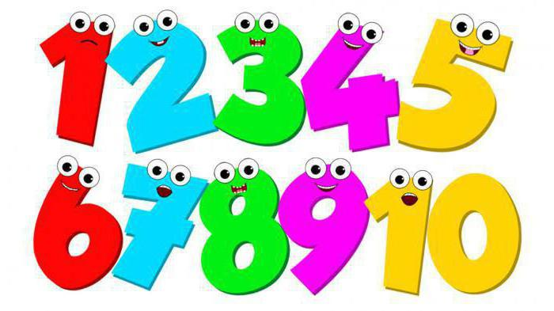

«Найди по звуку»
Цель: учить ориентироваться в пространстве.
Содержание. Ребёнок ищет спрятанный воспитателем предмет. При приближении к предмету музыка усиливается, при отдалении звучит тише.

«Встань на своё место»
Материал. Два набора карточек из картона с нашитыми на них в ряд пуговицами от 2 до 10.
Содержание. Играющие становятся в ряд, руки за спиной, перед ними 10 стульев. Воспитатель раздает всем карточки. Дети пересчитывают пуговицы, запоминают их число. По сигналу: «Числа встаньте по порядку», каждый из играющих становится за стульчиком, порядковый номер которого соответствует числу пуговиц на его карточке.
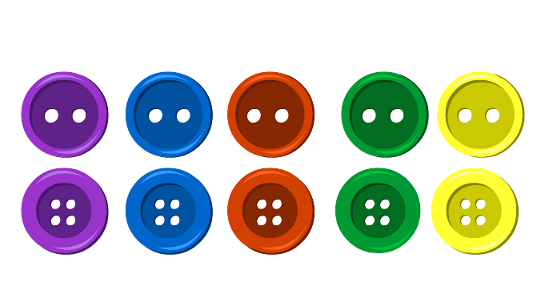

«Пошли, пошли»
Цель: развивать умение ориентироваться в пространстве.
Содержание. Дети стоят в кругу, взявшись за руки, и двигаются по указанному воспитателем направлению: вправо, влево, вверх, вниз, в центр, из центра.

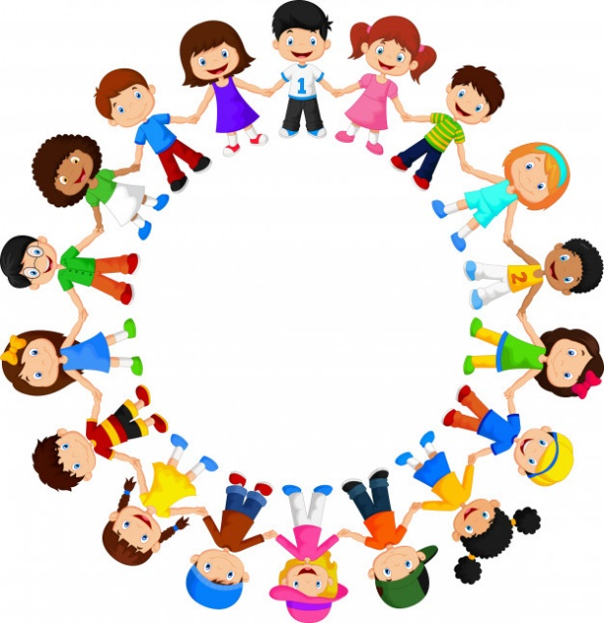

«Кто какого роста?»
Цель: установление отношений между величинами.
Содержание. Воспитатель вызывает детей разного роста и предлагает им встать по росту за ребёнком самого низкого роста. Когда дети построятся, задаёт вопросы: «Кто из детей самого низкого роста? Каких детей он ниже? Кто самого высокого роста? Каких детей он выше? Сравнивает рост детей, стоящих рядом. Кто выше, Коля или Лена? Лена или Вера?» Затем предлагает решить задачи. В старшую группу ходят Юля, Боря, и Маша.
Юля выше ростом. Бори. А Боря - выше Маши. Кто из этих ребят самого высокого роста? Самого низкого? Почему вы так думаете?
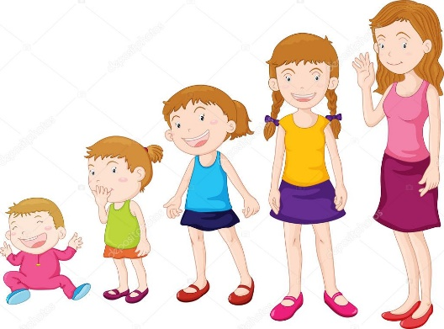

«Составь число»
Цель: закрепить знание состава чисел из двух меньших.
Материал. Набор карточек с числами.
Содержание. Ведущий держит карточку с любым числом, например, 8. Дети должны встать в пары так, чтобы числа на их карточках вместе составляли число 8.

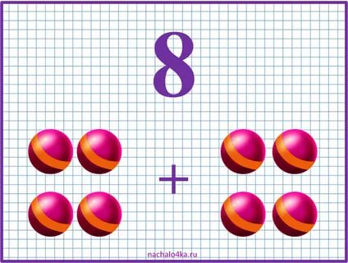

«Классики»
Цель: закрепить знание цифр.
Содержание. Дети выбирают себе камешек и бросают его последовательно на клетки классиков, обозначенные цифрами. Каждый раз нужно
прыгать по клеткам от цифры 1 до 10. При промахе ход переходит к следующему игроку. Выигрывает тот, кто первым дойдёт до цифры 10.

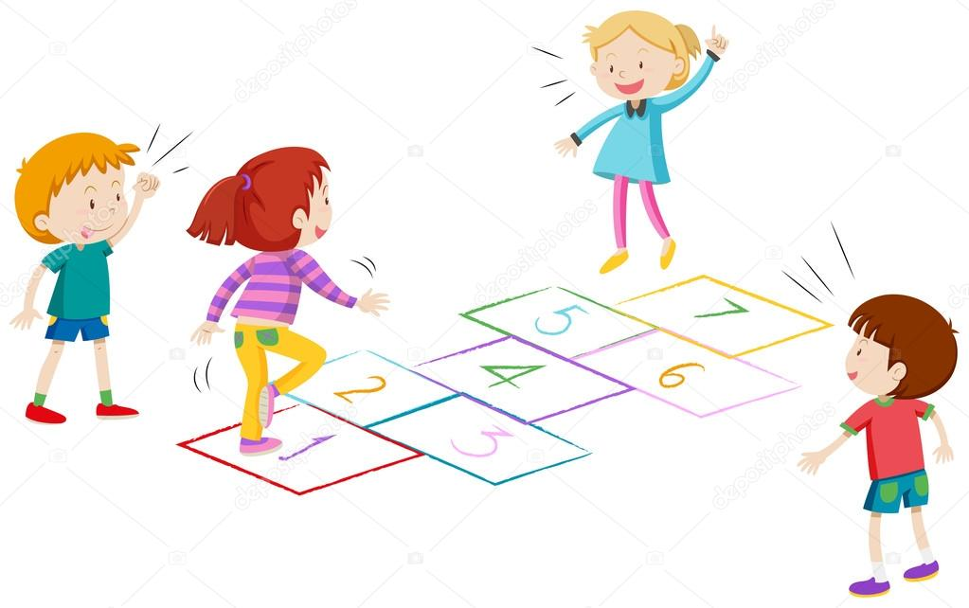

«В лесу»
Цель: учить решать примеры на сложение и вычитание в пределах 10.
Содержание. Дети отправляются в «лес» (ходят по группе) и собирают грибы, ягоды, цветы с примером, ответ которого совпадает с числом, указанным воспитателем.
